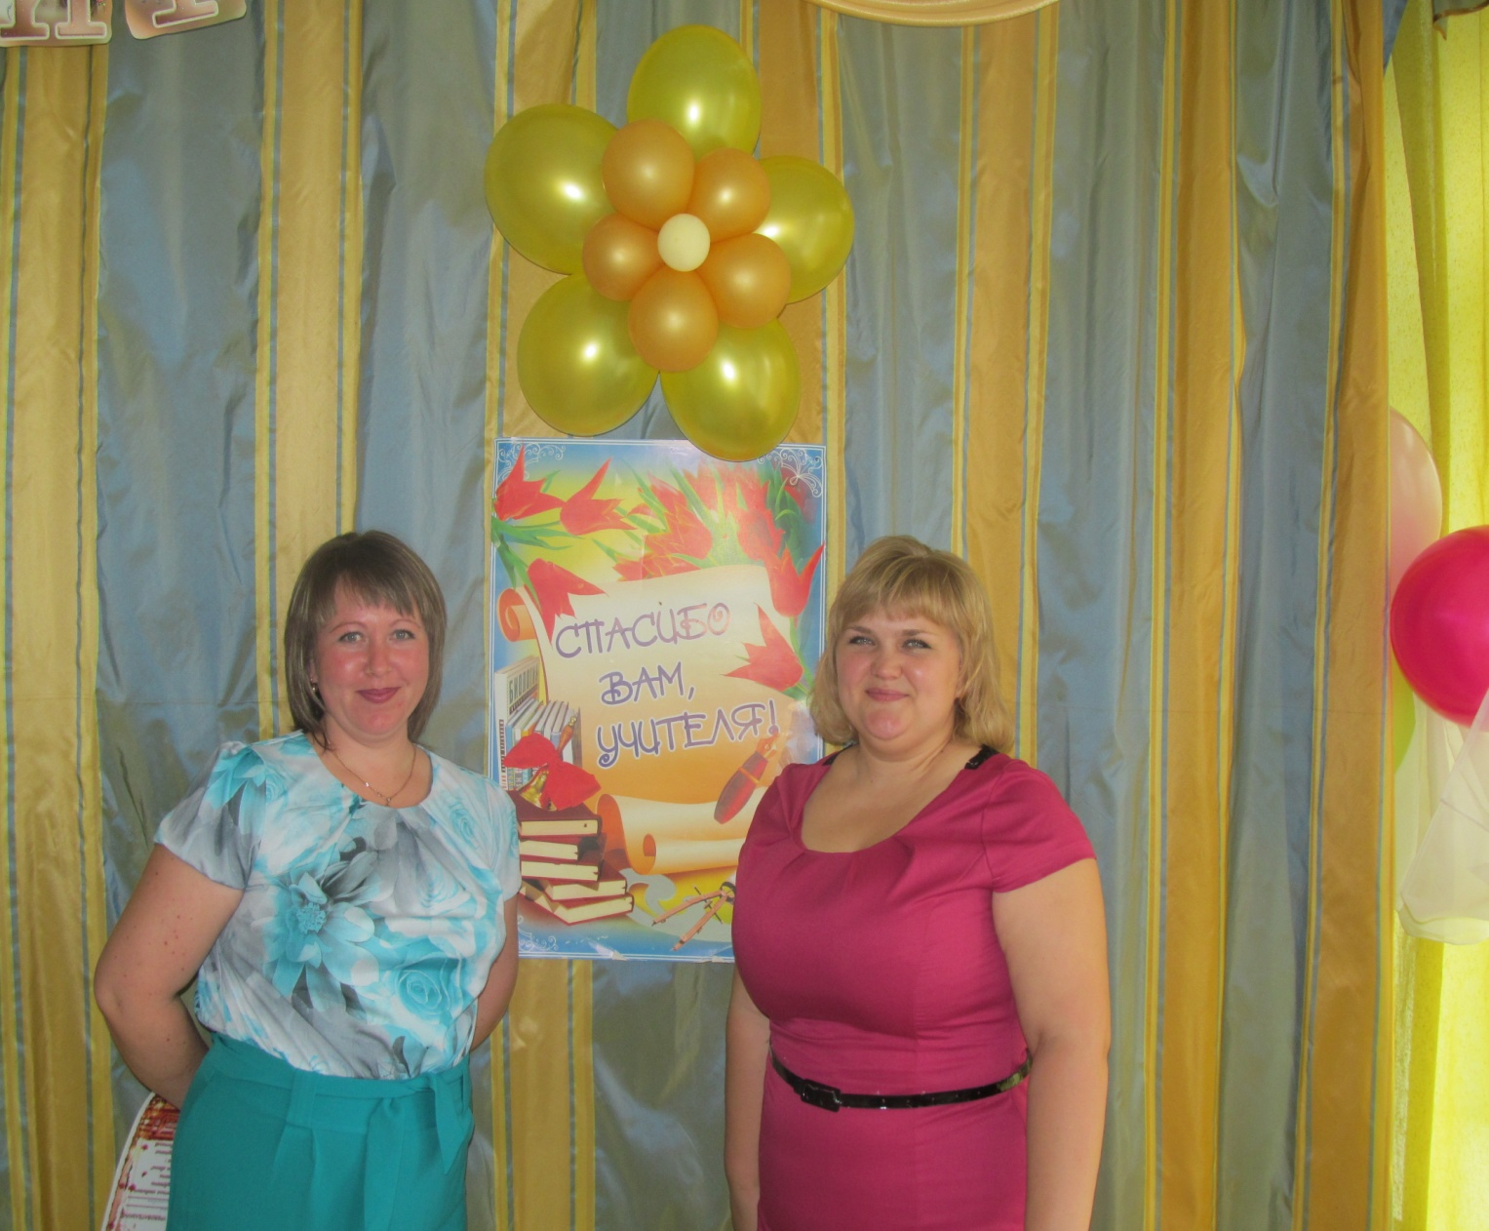

**Нечаева Елена Александровна**

***Учитель 3 "Б" класса***

***Образование – среднее ( на данный осуществляет защиту диплома по специальности «Учитель начальных классов»)***

***Общий стаж работы – 4 года***

***Стаж работы по специальности – 2 года***